**МІНІСТЕРСТВО ОСВІТИ І НАУКИ УКРАЇНИ**

**Національний технічний університет України**

**«Київський Політехнічний Інститут»**

*Факультет інформатики та обчислювальної техніки*

*Кафедра обчислювальної техніки*

**Лабораторна робота №3**

*з дисципліни «Комп’ютерна графіка»*

**Виконали:**

студенти 2-го курсу ФІОТ

групи ІО-44

*Барабаш Т.А.*

*Андрусів А.С.*

**Бригада:** 15

**Перевірив:**

Старший викладач

*Саверченко В. Г.*

**Київ – 2016**

**ЛАБОРАТОРНА РОБОТА №3**

**I. Завдання**

|  |  |
| --- | --- |
|  |  |

**ІІ. Код програми та результат**



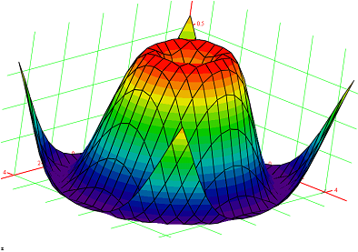

**ІII. Висновок**

У ході лабораторної роботи було створено графік поверхні за допомогою програми ***Mathcad 15.0***.